**BỘ MÔN HỆ THỐNG THÔNG TIN – KHOA CÔNG NGHỆ THÔNG TIN**

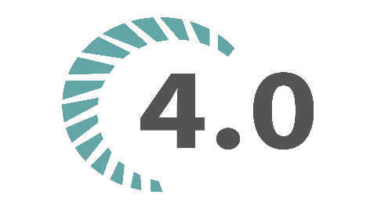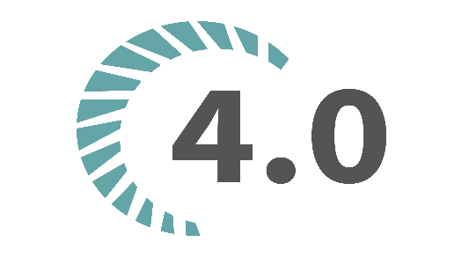**ĐẠI HỌC KHOA HỌC TỰ NHIÊN THÀNH PHỐ HỒ CHÍ MINH, ĐẠI HỌC QUỐC GIA TP HCM**

GV phụ trách: TS. PHẠM THỊ BẠCH HUỆ

ThS. LƯƠNG VĨ MINH

ThS. TIẾT GIA HỒNG

Đồ án/bài tập môn học  - AT VÀ BM DỮ LIỆU TRONG HTTT

HỌC KỲ II – NĂM HỌC 2021-2022

**môn AN TOÀN VÀ BẢO MẬT DỮ LIỆU TRONG HỆ THỐNG THÔNG TIN**

**BẢNG THÔNG TIN CHI TIẾT NHÓM**

|  |  |  |
| --- | --- | --- |
| **Mã nhóm:** | N04 | |
| **Tên nhóm:** |  | |
| **Số lượng:** | **4** | |
| **MSSV** | **Họ tên** | **Email** |
| 18120289 | Lâm Quốc Bình | [18120289@student.hcmus.edu.vn](mailto:18120289@student.hcmus.edu.vn) |
| 19120640 | Trần Minh Sơn | [19120640@student.hcmus.edu.vn](mailto:19120640@student.hcmus.edu.vn) |
| 19120674 | Phạm Tân Tị | [19120674@student.hcmus.edu.vn](mailto:19120674@student.hcmus.edu.vn) |
| 19120714 | Trần Tín Văn | [19120714@student.hcmus.edu.vn](mailto:19120714@student.hcmus.edu.vn) |

|  |  |  |  |
| --- | --- | --- | --- |
| **Bảng phân công & đánh giá hoàn thành công việc** | | | |
| **Công việc thực hiện** | **Người thực hiện** | **Mức độ hoàn thành** | **Đánh giá của nhóm** |
| Công việc X | 1122333-Nguyễn Văn A | 80% | 7/10 |
|  |  |  |  |
|  |  |  |  |
|  |  |  |  |
|  |  |  |  |
|  |  |  |  |
|  |  |  |  |
|  |  |  |  |

**YÊU CẦU ĐỒ ÁN- BÀI TẬP**

|  |  |
| --- | --- |
| **Loại bài tập** | **🗹 Lý thuyết Thực hành Đồ án 🗹 Bài tập** |
| **Ngày bắt đầu** |  |
| **Ngày kết thúc** |  |

# **Yêu cầu của Đồ án/Bài tập**

# **Kết quả**

/* Phần trình bày kết quả của bài tập/báo cáo đồ án, lưu ý phải có các mục sau:

* Mục lục
* Các phần trình bày cho kết quả được cấu trúc hóa rõ ràng, chi tiết
* Văn bản được format, canh lề, … sao cho thẩm mỹ.